План работы детского объединения

Дата: 08 ноября 2021 г.
Детское объединение: «Ритмика и танец»
ФИО педагога: Земерова Елена Валерьевна
Время по расписанию: понедельник 14.50-15.30;15.40-16.20
Тема занятия | «Построение и перестроения»
Содержание занятия | Теория Фигурные построения  а  б  в  «Змейка»  а) простая – исполняется колонной взявшихся за руки, ведущий идёт поперёк комнаты от одной стены до другой;  б) вольная (иголка с ниткой) – ведущий делает повороты в любом месте комнаты, по собственному желанию;  в) оплетение – дети движутся между стоящими предметами, обходя их то с одной, то с другой стороны.  «Вьюн»  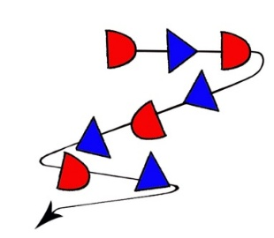  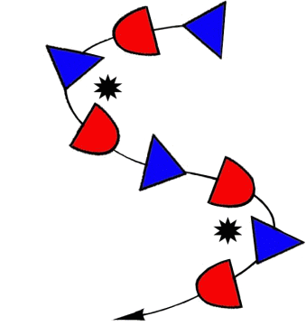  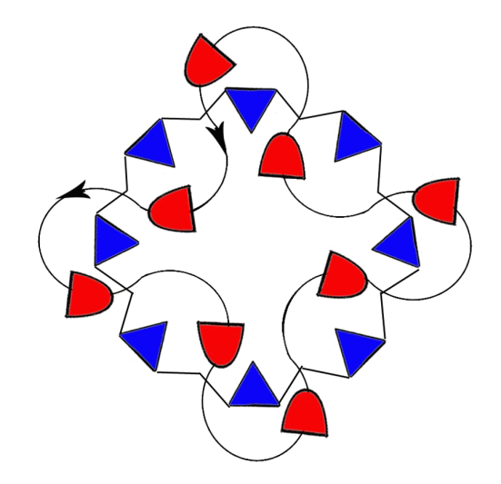  Дети стоят в двух кругах, внешний круг стоит на месте с соединёнными и поднятыми вверх руками. Ведущий внутреннего круга проводит детей под руками тех, кто стоит во внешнем кругу. Когда внутренний круг поворачивается, становится внешним, а внешний начинает двигаться так же, как и внутренний.  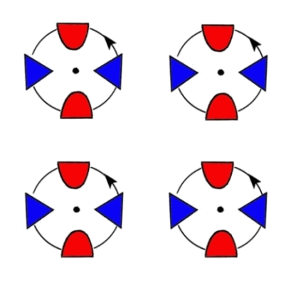  Маленькие круги  Разделите детей на четвёрки (пятёрки и т.п.). Взявшиеся за руки дети двигаются в большом кругу вправо. Крайний с правого бока четвёрки считается первым.  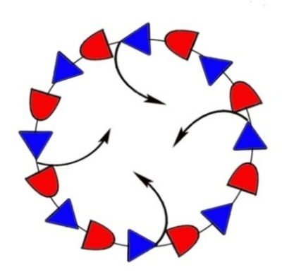  После смены музыкальной фразы каждый первый соединяет руки с последним, сливаясь в маленькие кружки, которые продолжают двигаться вправо. Со сменой музыкальной фразы маленькие круги вливаются снова в единый круг.  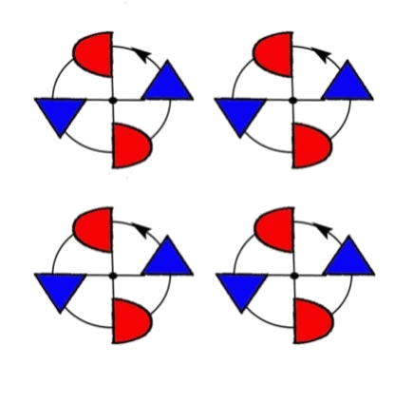  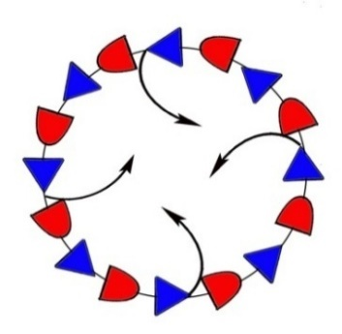
Практика
Прочитать
 | Интернет-ресурсы
Практическая работа | Этапы | Образец
Задание 1.
Знакомство с видами фигурного построения
Формы обратной связи | Сообщение в группе: WhatssApp: тел +79505609567

